教学内容 | 4A Project 1 A profile
单元整体分析 | 【主题语境】人与自我、人与社会  【语篇类型】通过问卷调查、对话、游戏等多种形式，内容从了解自己的喜好、拥有的物品和运动的调查问卷到如何介绍自己和朋友的个人简介，帮助学生学会做一个倾听者，更多地了解朋友。  【语言知识】  通过“What do you like?”“Do you like...?”询问他人的喜好；通过“What do you have?”/“Do you have...?”/“How many... do you have?”询问他人拥有的物品及其熟练；通过“What can you do?”和“Can you ...?”询问他人会的运动。  【语言技能】整个课题将“听、说、读、看、写”贯穿其中，相互融合，使学生认识并学会运用语言来表达自己及他人的个人简介。  【文化知识/价值引领】通过本课话题让学生能够表达自己和朋友的个人简介，从而学会做一个倾听者，更多地了解朋友！  【学习策略】鼓励学生通过观察、模仿、比较、体验、探究、展示等方式学习和运用语言，从而提高学生的英语表达能力。
教材内容与学情分析 | 本部分内容主要是运用第一单元至第四单元的语言知识，完成自己的个人信息表。通过问答，完成好朋友的个人信息表，并根据表中的内容为朋友画一幅画。根据图画内容，描述自己的朋友。  学生通过第一至第四单元的学习，应能够正确熟练地表达自己对动物、水果等方面的喜好，但对于like+可数名词复数的运用还存在问题；能够表达自己所拥有的一些物品，并用相关数字13-19进行数量How many...do you have?的回答；也能使用can/can’t表达自己会不会某项体育运动，这些都为自己个人简介的完成奠定了扎实的基础。孩子们也会利用一些问题，了解有关朋友及同学的一些个人信息的内容，具有能通过英语获得信息的能力。四年级的学生对于英语具有浓厚的兴趣，教师应该多尽量创设真实合理的情境，使学生自然习得语言，激发学生的学习兴趣，提高学生参与语言活动的积极性。
教学目标 | 1. 巩固Unit1-4的四会词汇。  2. 能熟练运用Unit1-4交际用语来问答。  3. 能综合运用所学英语表达来完成自己的个人档案。  4. 会用所学句型来了解朋友的具体信息、完成朋友的个人档案，会用第二人称的形式作展示交流。
教学重难点 | 重点：  1.复习第一至第四单元的主要内容,让学生能够充分掌握运用单词、句型。  2.能完成自己的个人信息表,并进行自我介绍。  难点：  1.会用所学句型来了解朋友的具体信息、完成朋友的个人档案,  2.会用第二人称的形式作展示交流。
教学准备 | PPT, 板贴
教学步骤 | 教师活动 | 学生活动 | 设计意图
Step1  Warm up | - Enjoy songs  T:Now, before our lesson, let’s enjoy songs together.  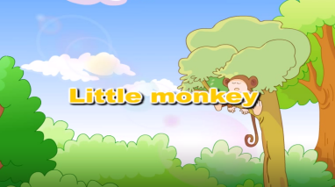  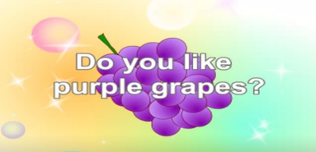  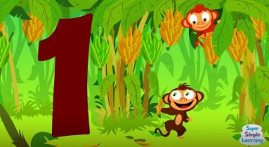  - Greetings  T:Good morning, boys and girls. How are you today?  T: I’m fine, too. Are you happy to see so many teachers here? Say hello to these teachers.  T:OK. Now turn around and sit down. | Ss sing songs together.  Ss:I’m fine. And you?  Ss: Hello, teachers. | 课前日常问候，歌曲导入，营造轻松的课堂氛围。
Step2  Pre-task | - Let’s challenge!  T: Wow, boys and girls, here’s a piece of good news for us. Bobby and Sam are going to visit the castle. Several tasks are waiting for them. Do you want to join and help them?  T: Are you ready? Let’s go!  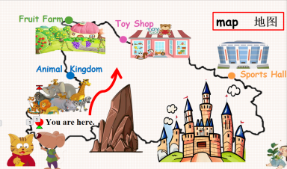  Show the map.  - Stop 1  Animal Kingdom  1)Look and guess  T: Now we are at the first stop. Here are some shadows of animals. Can you guess what they are?  - Brainstorm  T: Wonderful! Do you know other animals?  - Let’s talk  T: Of these animals, I like pandas, because they are cute and fat. What about you? What animals do you like?  新授单词because因为  Give students one star to stick to their clothes.  - Stop 2  Fruit Farm  T: Now everyone can get a star now. Let’s move on. We are now at the second stop, Fruit Farm.  - Read and guess  T: So much fruit here. Can you read these sentences and guess what fruit they are. Let’s speak out them quickly.  2)Think and say  T: Excellent! What other fruit do you know? Can you say some?  T teaches some new words about fruit.  3)Let’s talk  T: Of all these fruit, what fruit do you like?Talk with your partners.  Give students one star to stick to their clothes.  - Stop 3  Toy shop  1)Listen and answer  T: You have passed two stops. We are now at the Stop 3 Toy shop. Bobby is talking with the saleswoman. Can you find the answers?  T checks the answer.  - Let’s act !  T: If you are the customer, what will you say to the saleswoman, let’s act!  Give students one star to stick to their clothes.  - Stop 4  Sports Hall  - Quick Response  T: We have finished three tasks. Now we are at the Stop 4 Sports Hall. Let’s play a game. Speak out the sports as quickly as you can.  T: Do you want to know more sports?  - Let’s talk  T: Of all these sports, I can play table tennis very well. What about you? Please talk with your partners.  Give students one star to stick to their clothes. | Ss: Yes.  Ss: Yes.  Ss say some animals and spell some of them.  Ss say some other animals.  Ss talk about what animals they like and explain why.  Ss say some fruit.  Ss recall and say some other fruit.  Ss read after the teacher.  Ss talk about what fruit they like and explain why with their partners.  Ss read the questions, listen to conversation and try to answer the questions.  Ss act.  Ss speak out the sports as is shown.  Ss learn some new words about sports.  Ss talk about this topic in pairs. | 通过创设城堡探险的情境，帮助学生在真实情境下复习前面1-4单元的重点单词，进行重要句型的操练。  以游戏闯关的形式带动学生学习热情，推动上课进度，以生为本。  学生在任务中复习四会、三会单词，互动过程中复习重点句型，寓教于乐。  在进行旧单词巩固的同时，进行新单词的学习，拓展学生的知识面。
Step3 While-task | Task 1  My profile  T: Now we are at the entrance of the castle. What happened?  Listen! If you want to get into(进入) the castle, please show me your profile.  - Read and find  T shows Bobby’s profile, circle the key information with the students.  - Tick and write.  T guides Ss to tick and learn how to write a profile.  - Show time  T ask some Ss to show his profile and introduce himself.  Task2  My friend’s profile  - Listen and help  T: Wow, listen, the door opens. But we have a new problem here. What does the guard say? Can you help Bobby to introduce Sam?  - Fill in the blanks  T: Ask and complete you friend’s profile first.  - Draw and say  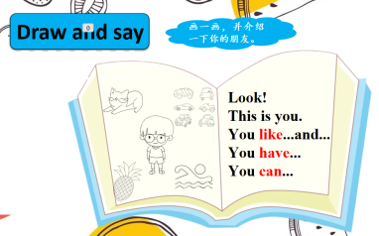  T: Now you can draw the picture of your friend according to the profile and introduce him/her. | Ss know the key part of the profile.  Ss finish his profile.  Ss speak out his profile and tick stars for himself.  Ss finish Sam’s profile with the help of the teacher.  Ss talk with his friends and finish his friend’s profile by himself.  Ss introduce his/her friends and let them check if he/she is right. | 学生根据自己的实际情况勾选个人简介里面的信息，生生互动，更好地传达自己的意思。  由输入转输出，极大地调动学生的学习能力。
Step4  Post-task | - Let’s know!  be a good listener. Try to know more about your friends.  - Homework  1)Introduce yourself according to your profile.  根据你的个人简介介绍你自己。  2)Introduce your friend according to his/her picture and profile.  根据你朋友的图画和个人简介介绍他/她。 | Ss finish the exercise. | 进行情感升华，思想启发, 教育孩子要学会倾听，多了解朋友。  课后家作巩固本课所学。
板书设计
Project 1 A profile

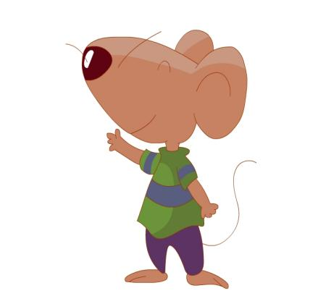

My profile
Name | Like... | Have... | Can...

教后反思
本课是一个复习类课题，主要是运用第一单元至第四单元的语言知识，完成自己的个人信息表。通过问答，完成好朋友的个人信息表，并根据表中的内容为朋友画一幅画。根据图画内容，描述自己的朋友。首先通过课前歌曲热身，调动学生兴趣，积极参与课堂。其次，通过创设闯关类的探险情境，将“听、说、读、看、写”贯穿其中，复习第一至第四单元的重点单词和句型。然后，学生独立完成自己的个人简介并进行展示；接着，学生两两合作，完成朋友的个人简介，进行绘画并进行第二人称的介绍，达成两次语篇的输出，极大地锻炼学生的口语交际能力。最后，进行思想上的升华，传达学会倾听，了解自己的朋友的主题意义。整节课下来，可以感受到学生的参与热情，对简单语篇能够直接进行阐述，口语交际能力得到极大的锻炼。
整节课上完，我觉得有以下不足之处：
- 对于闯关类的游戏环节，形式较为单一，可以充分利用五感，帮助学生巩固旧知识，如Fruit Farm环节可以通过味道，外形等描述水果，让学生出题给自己的同学猜一猜，生生互动，增强记忆。
- 课外拓展类词汇，可以当作预习作业布置，让学生自发主动地去学习，而不是一味地生硬灌输，也可以加上动画等有趣画面帮助形成趣味记忆。
- 主题意义的铺设过于简单，应在两次的个人简介中缓缓道来，学生能够更好更直接地感受到了解自己和了解朋友的重要性。

